Authentification
L'accès à un service numérique, au sein d'une organisation ou sur internet, nécessite bien souvent une authentification avec compte et mot de passe. Il est recommandé d'utiliser des couples compte/mot de passe différents pour chacun de ces services ce qui peut devenir difficile à gérer pour un utilisateur.
Q1 - Quelles sont les solutions possibles pour à la fois sécuriser l'accès à des services numériques de plus en plus nombreux et faciliter la gestion des mots de passe pour les utilisateurs ?

Connexion d'un ordinateur au réseau
Dans un réseau chaque STA (ordinateur, smartphone, imprimante, etc.) doit être identifié de manière unique.
Q2 – Quelles sont les informations qui doivent être unique pour chaque ordinateur ?

Q3 – Quelles sont les informations qui doivent être partagées par les ordinateurs du même réseau IP ?

Q4 - Quelles sont les informations nécessaires à la configuration IP d'un ordinateur ?

Q5 - Quelle commande permet de visualiser de façon détaillée la configuration IP d'un ordinateur Windows depuis l'invite de commandes ?

Virtualisation
Q6 - Que peut-on virtualiser de nos jours pour optimiser les systèmes d'information des organisations ?

Groupe de travail & Domaine Microsoft
Q7 - Complétez le schéma suivant d'un domaine Active Directory :

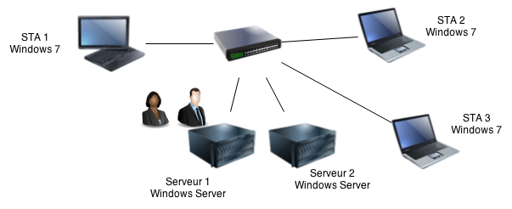
Validité des adresses IP
Q8 - Indiquez si les adresses IP suivantes sont valides ou pas pour configurer un hôte TCP/IP.
Si une adresse est invalide, entourez la partie erronée et fournissez une explication. Le masque est celui associé par défaut à la classe.
Adresse | Classe | Remarques
245.12.33.102
123.123.123.123
199.23.107.255
199.23.107.0
156.266.12.103
99.0.0.12
153.0.0.0
153.0.0.255
191.23.255.255

Réseau Domo : plan d'adressage
L'entreprise Domo réorganise son réseau, entre :
- le siège social qui héberge des serveurs Web et DNS de l'entreprise,
- la filiale située dans une autre ville et qui dispose d'un réseau local d'ordinateurs relié par une liaison distante au siège social.

Le serveur Web héberge le site Web vitrine de Domo qui doit être accessible depuis Internet. Par contre, les 20 ordinateurs du réseau local ne doivent pas être accessibles depuis Internet.
Voici le schéma du réseau :
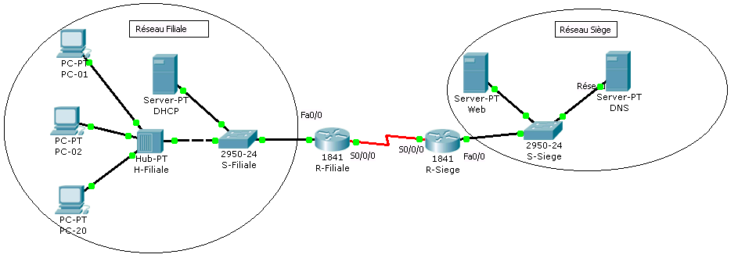

Voici les adresses de sous-réseau (masque de sous-réseau par défaut) :
- réseau du siège 203.12.56.0 (connecté au routeur R-Siege)
- réseau Filiale 172.18.0.0 (connecté au routeur R-Filiale)

Q9 - Combien de sous-réseaux IP sont représentés sur cette maquette ?

Q10 - Indiquez le masque de sous-réseau par défaut des 2 sous-réseaux ?

Q11 - Combien d'adresses IP peut gérer chaque sous-réseau ?

Q12 - Quelle est l'adresse de diffusion (broadcast) de ces sous-réseaux ?

Q13 - Quel est l'utilité de renseigner une passerelle au niveau de la configuration TCP/IP d'un hôte ?

Q14 - Complétez le tableau ci-dessous.

Voici le tableau partiellement complété de la configuration du réseau :
Périphérique | Interface | Adresse IP | Masque de sous-réseau | Passerelle par défaut
R-Filiale | Fa0/0 | 172.18.255.245 |  | Ne rien mettre
R-Filiale | S0/0/0 | 172.16.1.94 | 255.255.255.224 | Ne rien mettre
R-Siege | Fa0/0 | 203.12.56.245 |  | Ne rien mettre
R-Siege | S0/0/0 | 172.16.1.93 | 255.255.255.224 | Ne rien mettre
PC-01 | Carte réseau | 172.18.0.1
PC -02 | Carte réseau | 172.18.0.2
PC -20 | Carte réseau | 172.18.0.20
DHCP | Carte réseau | 172.18.1.1
WEB | Carte réseau | 203.12.56.1
DNS | Carte réseau | 203.12.56.2

Q14 - Quelle commande (en ligne de commande) permet de vérifier que le poste PC-01 communique correctement ou pas avec le serveur DNS (indiquer la commande complète) ?

Q15 - Il peut être fastidieux et source d'erreur de configurer l'adressage IP de chaque ordinateur du sous-réseau Filiale. Quel service réseau permet de gérer l'adressage de l'ensemble des hôtes du sous-réseau Filiale ? Quel ordinateur gère ce service ? Que faut-il alors faire au niveau des hôtes pour utiliser ce service ?

Q16 - Quel service réseau permet à l'ensemble des hôtes d'accéder à des sites Internet en utilisant leur adresse comme par exemple www.ac-limoges.fr ? Quel ordinateur gère ce service ?

